Tedenske novosti 4/2024
Založbe Mladinska knjiga in Cankarjeve založbe
___________________________________________________________________________

TOMÁS NEVINSON
Javier Marías
Prevod: Marjeta Drobnič
Zbirka: Prevodno leposlovje
CZ
ISBN/EAN: 9789612826147
Število strani: 648
Mere (mm): 148 x 208 x 46
Teža (g): 700
Vezava: trda
Redna cena z DDV: 46,99 EUR
Datum izida: 22.01.2024
Prvi prodajni dan: 26.01.2024

Javier Marías v svojem zadnjem romanu začrta svet, v katerem sta prav in narobe, dobro in zlo nepopravljivo zabrisana.

Tajni agent na preizkušnji vesti
Osrednja tema romana je preizkušnja vesti v okoliščinah, v katerih se lahko znajde človek v zelo posebnem poklicu. Najbrž je ena težjih življenjskih izkušenj dvom pri odločanju med nazori in poklicno dolžnostjo, ki ga doživljajo denimo policisti, vojaki, obveščevalci ...

Preplet intimnega in družbenega
Tajni agent po dolgem mirovanju sprejme zaupno nalogo nekdanjega delodajalca: razkrinkati mora teroristko, ki se že desetletje skriva pred roko pravice. In ne le razkrinkati – morda jo bo moral tudi dokončno odstraniti. To je zgodba skrivnostnega, venomer odsotnega soproga Berte Isle, čakajoče ženske, ki jo poznamo iz istoimenskega romana. Pisatelj raziskuje intimne misli in občutja svojega junaka, hkrati pa opozarja tako na krutost in zaslepljenost terorističnih organizacij kot na neetično delovanje držav, njihovih predstavnikov in posameznikov, ki se znajdejo na njihovi ali nasprotni strani ali pa nekje vmes.

O avtorju
Javier Marías (1951-2022) je eden najvidnejših in najpogosteje prevajanih španskih avtorjev današnjega časa. V svetu se je uveljavil z romanom Tako belo srce (1992), pozneje pa napisal vrsto uspešnih del, ki so prejela številne španske in mednarodne nagrade, med njimi so romani Jutri v bitki misli name, Tvoj obraz jutri, Zaljubljenosti, Tu začne se zlo, Berta Isla …

__________________________________________________________________________________
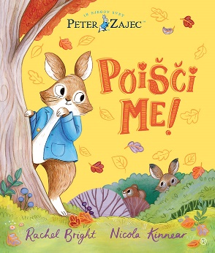
PETER ZAJEC IN NJEGOV SVET – POIŠČI ME!
Rachel Bright
Ilustracije: Nikola Kinnear
Prepesnitev: Milan Dekleva
Zbirka: Izven – Poljudna za otroke
MKZ
ISBN/EAN: 9789610172635
Število strani: 32
Mere (mm): 158 x 310 x 6
Teža (g): 510
Vezava: trda
Redna cena z DDV: 19,99 EUR
Datum izida: 25.01.2024
Prvi prodajni dan: 26.01.2024

Peter Zajec iz svetovno znane pravljice Beatrix Potter se odpravlja novim dogodivščinam naproti. Otroci bodo uživali v tej popolnoma novi seriji slikanic, ki sta jo ustvarili ustvarjalki uspešnic Rachel Bright in Nicola Kinnear.

Peter je prijazen, bister in vesel zajček, ki ves čas razmišlja, kaj bi novega počel. Ravno razmišlja o svojem naslednjem izumu, ko na vrata njegove hišice potrka bratranec Benjamin, ki prestrašen beži pred požrešnim lisjakom. Peter se hitro domisli rešitve. Iz listja, ki leži po gozdu, bo sešil nevidno ogrinjalo …
__________________________________________________________________________________
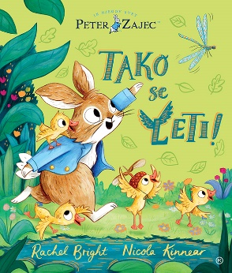
PETER ZAJEC IN NJEGOV SVET – TAKO SE LETI!
Rachel Bright
Ilustracije: Nikola Kinnear
Prepesnitev: Milan Dekleva
Zbirka: Izven – Poljudna za otroke
MKZ
ISBN/EAN: 9789610172628
Število strani: 32
Mere (mm): 258 x 306 x 10
Teža (g): 510
Vezava: trda
Redna cena z DDV: 19,99 EUR
Datum izida: 25.01.2024
Prvi prodajni dan: 26.01.2024

Peter Zajec iz svetovno znane pravljice Beatrix Potter se odpravlja novim dogodivščinam naproti. Otroci bodo uživali v tej popolnoma novi seriji slikanic, ki sta jo ustvarili ustvarjalki uspešnic Rachel Bright in Nicola Kinnear.

Prijazen in bister zajček Peter se tokrat loti posebej zahtevne naloge – male račke, ki so se ravno zvalile iz jajca, bo naučil leteti. Zgradi jim trampolin, nadene jim prikupne čepice s propelerji, pa veliko odskočno desko …
__________________________________________________________________________________
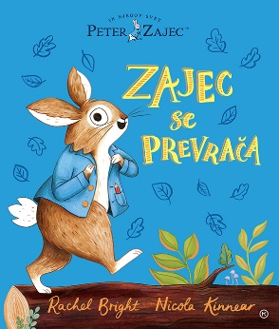
PETER ZAJEC IN NJEGOV SVET – ZAJEC SE PREVRAČA
Rachel Bright
Ilustracije: Nikola Kinnear
Prepesnil: Milan Dekleva
Zbirka: Izven – Poljudna za otroke
MKZ
ISBN/EAN: 9789610172611
Število strani: 32
Mere (mm): 258 x 306 x 10
Teža (g): 510
Vezava: trda
Redna cena z DDV: 19,99 EUR
Datum izida: 25.01.2024
Prvi prodajni dan: 26.01.2024

Peter Zajec iz svetovno znane pravljice Beatrix Potter se odpravlja novim dogodivščinam naproti. Otroci bodo uživali v tej popolnoma novi seriji slikanic, ki sta jo ustvarili ustvarjalki uspešnic Rachel Bright in Nicola Kinnear.

Prijazen in bister zajček Peter ima vedno ob sebi veliko rdečo knjigo, kamor zapisuje svoje izume. En dan se odloči, da bo mami pomagal pri pranju velikega kupa blatnih rjuh. Hitro pripravi načrt in s posebno vrvjo dostavi rjuhe gospe Bodiljki Klopčič, da jih opere. Toda Petrova zamisel ne gre povsem po načrtih ...

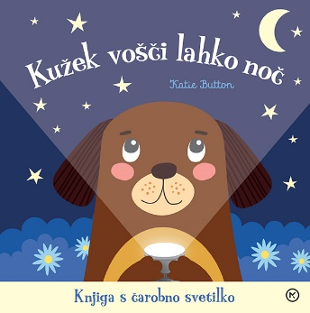
KUŽEK VOŠČI LAHKO NOČ
Katie Button
Prevod: Jelena Isak Kres
Zbirka: Izven – Poljudna za otroke
MKZ
ISBN/EAN: 9789610169680
Število strani: 14
Mere (mm): 205 x 205 x 14
Teža (g): 295
Vezava: kartonka
Redna cena z DDV: 16,99 EUR
Datum izida: 23.01.2024
Prvi prodajni dan: 26.01.2024

Kužek je že pripravljen za spanje, vendar bi rad pred tem še zaželel lahko noč svojim prijateljem. Mu jih pomagaš poiskati?

Knjiga s čarobno svetilko
Hej, prijatelji, zaspanci, zdaj je čas, da gremo spat! Mali otroci bodo v tej interaktivni knjigi z veseljem pomagali Psu najti njegove prijatelje s kmetije. Vstavi čarobno svetilko pod folijo in na vsaki strani poišči tistega kužkovega prijatelja, ki mu je prišel kužek zaželet lahko noč.

PONATISI

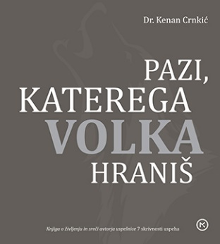
PAZI, KATEREGA VOLKA HRANIŠ

Kenan Crnkić

Prevod: Mojca Vodušek

Zbirka: Izven – Poljudna za Odrasle

MKZ

ISBN/EAN: 9789610152927

Število strani: 128
Mere (mm): 159 x 173 x 18
Teža (g): 325
Vezava: trda

Redna cena z DDV: 16,99 EUR
Datum izida: 26.01.2024
Prvi prodajni dan: 26.01.2024

To je knjiga o sreči. Kako jo najdemo, dosežemo in trajno obdržimo. Sezite po sreči tudi vi. Začnite z branjem te knjige.

Dr. Kenan Crnkić (roj. 1977) je priznani univerzitetni profesor ekonomije, uspešen poslovnež, predavatelj, bloger, motivacijski govornik, učitelj po metodi Johna Maxwella, član številnih upravnih, svetovalnih in strokovnih odborov ter avtor velikih uspešnic 7 skrivnosti uspeha in Pazi, katerega volka hraniš.

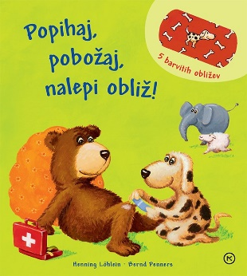

POPIHAJ, POBOŽAJ, NALEPI OBLIŽ!
Bernd Penners
Ilustracije: Henning Löhlein
Prepesnitev: Jelena Isak Kres
Zbirka: Izven – Poljudna za otroke
MKZ

ISBN/EAN: 9789610155560
Število strani: 14
Mere (mm): 210 x 235 x 11
Teža (g): 314
Vezava: kartonka
Redna cena z DDV: 15,99 EUR
Datum izida: 23.01.2024

Kuža, ovčka, opica, medved in slon se veselo podijo naokoli vse dokler se vsakomur izmed njih ne pripeti nezgoda. Na srečo je v zdravniški torbi pet barvnih obližev in živalim bo v hipu odleglo.

Ljubka kartonka v verzih s petimi obliži za večkratno uporabo. Otrok bo nalepil obliž na pravo živalco in ta se bo takoj počutila bolje. Odlična knjiga, ki spodbuja ustvarjalnost, koncentracijo in motorične spretnosti.

BILO JE NEKOČ NA DEŽELI
Cvetka Sokolov
Ilustracija: Anka Kočevar
Zbirka: Izven – Poljudna za otroke
MKZ

ISBN/EAN: 9789610159988
Število strani: 24
Mere (mm): 205 X 260 x 12
Teža (g): 448
Vezava: kartonka
Redna cena z DDV: 10,99 EUR
Datum izida: 19.01.2024

Kako otroku razložiti spremembe v času? So bile šolske potrebščine vedno enake? Je mogoče, da so imeli včasih leseno puščico za svinčnik? In kako so lahko šilili svinčnike, če ni bilo šilčkov. Kakšne igre so se igrali otroci? So imeli res žogo narejeno iz cunj in si sami izdelali piščalke? Sedaj imamo po več parov čevljev, včasih pa temu ni bilo tako. Otroci so veliko hodili tudi bosi …
Kartonka Bilo je nekoč na deželi prinaša zanimive primerjave med življenjem včasih in sedaj. Otroci s prebiranjem teh slikopisov spoznajo, da se življenje skozi čas spreminja. Kartonka je odlična tudi kot izhodišče za mnogo pogovorov.

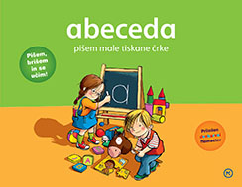
ABECEDA - PIŠEM MALE TISKANE ČRKE
Ilustracije: Polona Lovšin
Zbirka: Izven
MKZ
ISBN/EAN: 9789610133803
Število strani: 16
Mere (mm): 285 x 205 x 8
Teža (g): 326
Vezava: kartonka
Redna cena z DDV: 9,99 EUR
Datum izida: 19.01.2024

Kartonka ABECEDA je sodobno gradivo za otrokov vstop v svet pisanja ne glede na starost otroka, če le-ta pokaže zanimanje za črke. V njej so prikazi potez malih tiskanih črk, s pomočjo katerih lahko vaš otrok lažje usvaja prve zapise črk. Gradivo je zelo privlačno za otroke zaradi priloženega flomastra z enostavnim brisanjem, saj otrok lahko neomejeno vadi prvo zapisovanje in se igra s črkami.

Kartonka ABECEDA omogoča:
•učenje zapisovanja male tiskane abecede in prikazuje poteze malih tiskanih črk;
•vzpostavitev asociativne zveze med glasom in črko s slikovnim gradivom ob črki;
•večkratno ponavljanje zapisa črke, kar otroku omogoča uspešen zaključek (če je otrok vztrajen in vajo ponavlja, doklej je ne naredi pravilno, tako razvija pozornost in vztrajnost).

E-KNJIGE

URA ZANOSA – E-KNJIGA
Muriel Barbery
Prevod: Nada Grošelj
Zbirka: Moderni Romani
( MK+, EMKA)
MKZ

ISBN/EAN: 9789610173373
Število strani: 240
Redna cena z DDV: 20,99 EUR
Datum izida: 26.01.2024

Roman avtorice "Eleganca ježa" je natančno izpisana in hkrati poetična zgodba o globoki starševski ljubezni in še globlje zakopanih skrivnostih in temnih plateh človeških značajev, ki tako boleče pustošijo med ljudmi. Muriel Barbery se v novem romanu, ki je predzgodba uspešnice "En sam cvet", vrača nekaj desetletij nazaj. Bogati trgovec z umetninami Haru Ueno je pri koncu svojega življenja, posvečenega iskanju in čaščenju lepote, življenju, ki so ga povezovale tri niti: umetnost, prijateljstvo in Rose. A Rose, ki je živela daleč stran in ni vedela ničesar o njem, je njegova največja skrivnost in bolečina.

ZVOČNE KNJIGE

LJUBEZEN PO LJUBEZNI – ZVOČNA KNJIGA
Veronika Podgoršek
Branje: Maja Kunšič
Zbirka: Ogledalo
MKZ

ISBN/EAN: 9789610174424
Dolžina posnetka: 10:18:23
Digitalni format, mp3
Redna cena z DDV: 24,99 EUR
Datum izida: 19.01.2024

Ko se človek znajde v čustvenem breznu in se odloči, da je ločitev edina rešitev, potrebuje oporo in razumevanje, zlasti pa praktične nasvete o poteku ločitvenega postopka. In prav to ponuja knjiga Ljubezen po ljubezni priznane psihoterapevtke dr. Veronike Podgoršek, ki je pri pisanju sodelovala z družinskimi odvetniki, socialnimi delavci in policisti. Nastal je priročnik, ki obravnava vse vidike partnerskega razhajanja, od odločitve za razhod do novega čustvenega povezovanja, ko je razveza že za nami. Pomagala bo tako poročenim kot zunajzakonskim partnerjem, in prav zaradi celostnega, praktičnega, poljudnega in obenem na izkušnjah utemeljenega pristopa gre za knjigo, kakršne pri nas še ni bilo. Dr. Veronika Podgoršek je terapevtka, specializirana za partnersko in družinsko terapijo, pa tudi kolumnistka, predavateljica in pogosta gostja v medijih ter na specializiranih kongresih in seminarjih.

